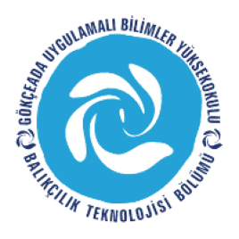
ÇANAKKALE ONSEKİZ MART ÜNİVERSİTESİ
GÖKÇEADA UYGULAMALI BİLİMLER YÜKSEKOKULU
BALIKÇILIK TEKNOLOJİSİ BÖLÜMÜ LİSANS PROGRAMI
2018-2019 GÜZ DÖNEMİ DÖRDÜNCÜ SINIF BÜTÜNLEME SINAV PROGRAMI

DERS | TARİH | SAAT | DERSLİK | GÖZETMEN
BalıkDavranışları  (Doç.Dr. Hakan AYYILDIZ) | 14.01.19 | 12:00 | Derslik 1
Denizcilik İngilizcesi I  (Doç.Dr. Hakan AYYILDIZ) | 14.01.19 | 14:00 | Derslik 1
DenizdeHaberleşme  (Öğr.Gör. Çetin KEDİOĞLU) | 15.01.19 | 14:00 | Derslik 1
BalıkçıGemileriDonanımı  (Öğr.Gör. Çetin KEDİOĞLU) | 15.01.19 | 15:00 | Derslik 1
BalıkçılıkYönetimi  (Dr. Öğr.ÜyesiAytaç ALTIN) | 16.01.19 | 11:00 | Derslik 1
KıyıAlanlarıYönetimi  (Dr. Öğr.ÜyesiAytaç ALTIN) | 16.01.19 | 15:00 | Derslik 1
Girişimcilik  (Dr. Öğr.ÜyesiNeşe AYDIN) | 17.01.19 | 12:00 | Derslik 1
BalıkçılıkTekn. Araştırmaları 1  (Doç.Dr. Deniz ACARLI) | 17.01.19 | 14:00 | Derslik 1
EkonomikDenizCanlıları  (Öğr. Gör M. İdil ÖZ) | 18.01.19 | 12:00 | Derslik 1

